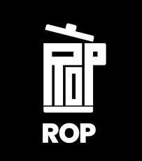
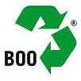
KONFERENCJA OPAKOWANIOWA
BOO Organizacja Odzysku Opakowań i Odpowiedzialności Producenta S.A.

Termin konferencji :
20-22 września 2022 r.

Miejsce konferencji:
„Zamek Moszna”
Moszna, ul. Zamkowa 1
47-370 Zielina

KARTA ZGŁOSZENIOWA

Nazwa firmy ………………………………………………
Adres……………………………………………………….
NIP:……………………………………………………….
Telefon……………………………….. e-mail……………………
Dane uczestników konferencji:
Imię i nazwisko | Stanowisko służbowe

Koszt uczestnictwa:

□ 1050 zł /osobę/ netto + 23 % VAT
Całkowity koszt zgłoszenia więcej niż jednego uczestnika będzie pomniejszony o 100 zł od każdej kolejnej osoby

Nocleg:

□ 400 zł /osobę/ netto + 23 % VAT
Liczba miejsc jest ograniczona – decyduje kolejność zgłoszeń
* proszę zaznaczyć X

Kartę zgłoszeniową prosimy przesyłać do 05.09.2022 r. drogą elektroniczną na adres: j.pajak@e-boo.pl.
Uwagi dotyczące konferencji:

1. Faktura zostanie wystawiona do 3 dni roboczych po zakończeniu konferencji, termin płatności wynosi 7 dni od daty wystawienia faktury.
2. Rezygnacja z udziału w konferencji, nie zwalnia zgłaszającego z pokrycia kosztów udziału.
3. Koszt konferencji obejmuje – wykłady, materiały szkoleniowe, wyżywienie.
4. Organizator zastrzega sobie prawo do odwołania konferencji, w sytuacji wystąpienia czynników od niego niezależnych. 5. Dodatkowo informacje można uzyskać pod numerem telefonu : 14 628 34 82 wew. 22.

……………………………. …………………………..
Data podpis, pieczątka

